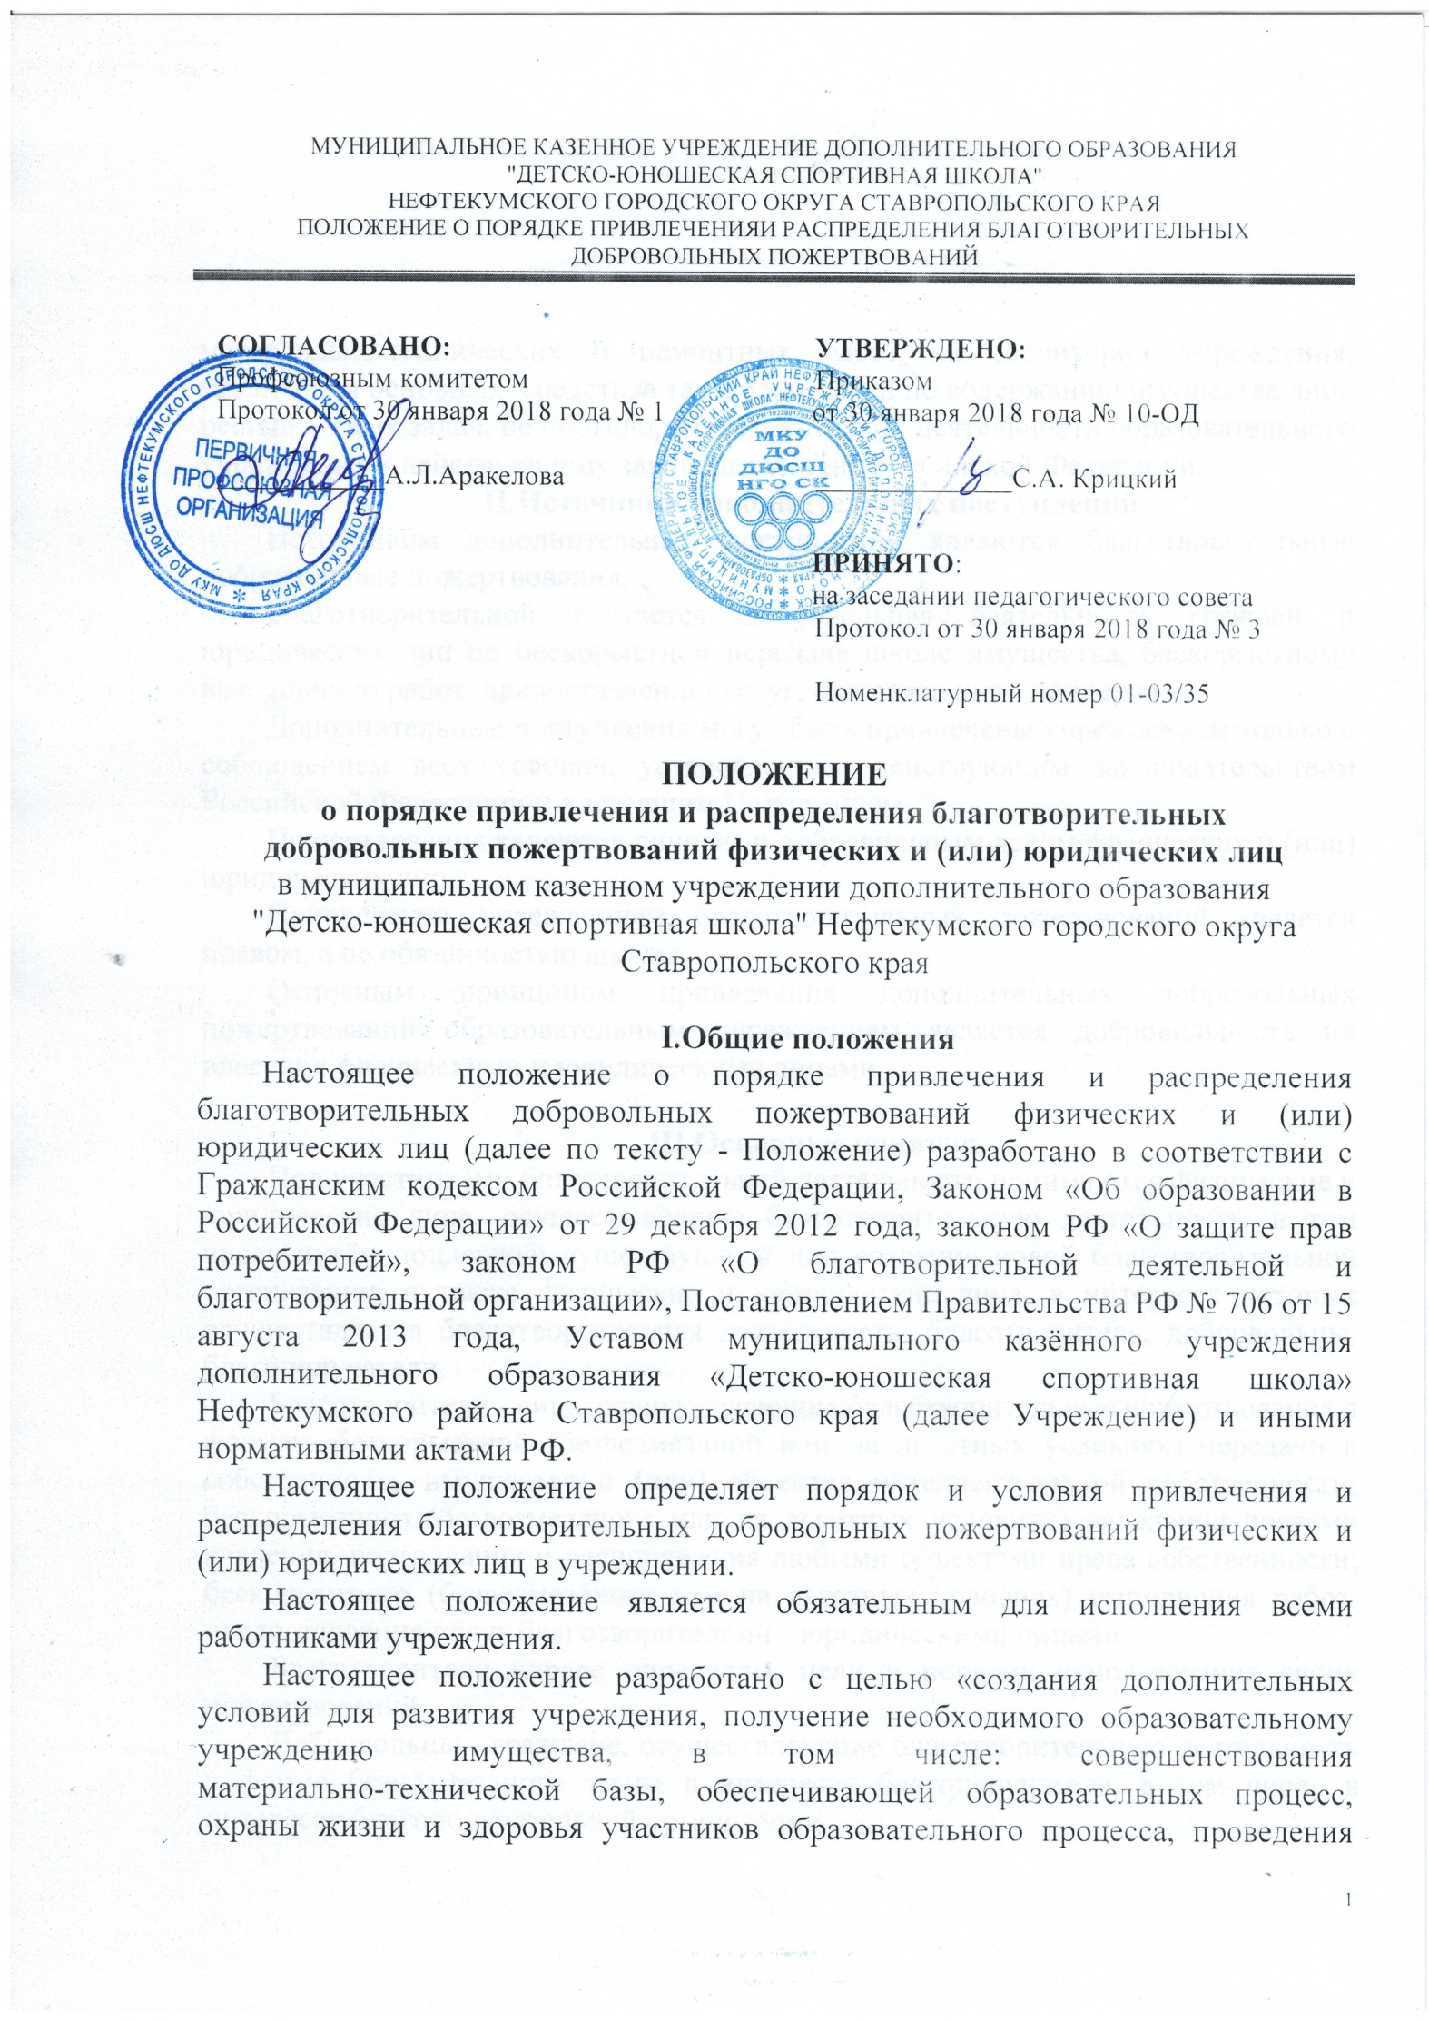
материально-технических и ремонтных работ на территории учреждения, увеличения основных средств, а так же на услуги по содержанию имущества либо решение иных задач, не противоречащих уставной деятельности образовательного учреждения и действующему законодательству Российской Федерации.
II.Источники дополнительных поступлений
Источником дополнительных поступлений являются благотворительные добровольные пожертвования.
Благотворительной считается добровольная деятельность граждан и юридических лиц по бескорыстной передаче школе имущества, бескорыстному выполнению работ, предоставлению услуг, оказанию иной поддержки.
Дополнительные поступления могут быть привлечены учреждением только с соблюдением всех условий, установленных действующим законодательством Российской Федерации и настоящим Положением.
Пожертвования являются личным и добровольным делом физических и (или) юридических лиц.
Привлечение учреждением благотворительных пожертвований является правом, а не обязанностью школы.
Основным принципом привлечения дополнительных добровольных пожертвований образовательным учреждением является добровольность их внесения физическими и юридическими лицами.

III.Основные понятия
Под участниками благотворительной деятельности понимаются физические и юридические лица, осуществляющие благотворительную деятельность, в том числе путём поддержки существующей или создания новой благотворительной организации, а также физические и юридические лица, в интересах которых осуществляется благотворительная деятельность: благотворитель, добровольцы, благополучатели.
Благотворители - лица, осуществляющие благотворительные пожертвования в формах: бескорыстной (безвозмездной или на льготных условиях) передачи в собственность имущества и (или) объектов интеллектуальной собственности; бескорыстного (безвозмездного или на льготных условиях) наделения правами владения, пользования и распоряжения любыми объектами права собственности; бескорыстного (безвозмездного или на льготных условиях) выполнения работ, предоставления услуг благотворителями - юридическими лицами.
Благотворители вправе определять цели и порядок использования своих пожертвований.
Добровольцы - граждане, осуществляющие благотворительную деятельность в форме безвозмездного труда в интересах благополучателя, в том числе в интересах благополучательной организации.
Благополучатели - лица, получающие благотворительные пожертвования от благотворителей, помощь добровольцев.
Органы самоуправления в учреждении – Совет учреждения. Порядок выборов Совета учреждения и его компетенция определяется Положением Совете учреждения.
Добровольное пожертвование - дарение вещи или права в общеполезных целях.
В контексте данного Положения общеполезная цель - развитие учреждения.
IV.Порядок привлечения добровольных пожертвований благотворителей.
Привлечение добровольных пожертвований благотворителей может иметь своей целью приобретение необходимого учреждению имущества, укрепление и развитие материально-технической базы учреждения, охрану безопасности детей в период образовательного процесса, проведения материально-технических и ремонтных работ на территории учреждения, увеличения основных средств, а так же на услуги по содержанию имущества и решение иных задач, не противоречащих уставной деятельности образовательного учреждения и действующему законодательству Российской Федерации. Размер и периодичность добровольных пожертвований определяется благотворителем самостоятельно.
На основании личного заявления благотворителя о добровольном дарении и договора дарения между благотворителем и благополучателем добровольные пожертвования благотворителей актом приемки ставятся на баланс учреждения.
Распоряжение добровольными пожертвованиями благотворителей осуществляет руководитель учреждения по объявленному целевому назначению.
Добровольные пожертвования благотворителей образовательному учреждению могут производиться физическими и юридическими лицами.
Добровольные пожертвования оформляются договором дарения между благотворителем и благополучателем и личным заявлением благотворителя.
Все пожертвования оформляются актом приема-передачи, который является приложением к договору, как его неотъемлемая часть.
Добровольные пожертвования недвижимого имущества подлежат государственной регистрации в порядке, установленном законодательством Российской Федерации.
К случаям, не урегулированным настоящим разделом Положения, применяются нормы Гражданского кодекса Российской Федерации.

V.Контроль за соблюдением законности привлечения дополнительных благотворительных пожертвований
Контроль за соблюдением законности привлечения дополнительных благотворительных пожертвований образовательным учреждением осуществляется учредителем в соответствии с настоящим Положением.
Руководитель учреждения обязан отчитываться перед учредителем о поступлении, бухгалтерском учете и распределении благотворительных пожертвований, полученных от благотворителей, не реже одного раза в год согласно установленным учредителем формам отчетности.
Запрещается отказывать гражданам в приеме детей в учреждение или исключить из него из-за невозможности или нежелания законных представителей осуществлять добровольные пожертвования.
Запрещается работникам учреждения, в круг должностных обязанностей которых не входит работа с финансовыми средствами, заниматься сбором пожертвований любой формы.
VI.Ответственность образовательного учреждения
Директор учреждения несет ответственность за целевое использование добровольных пожертвований перед Советом учреждения.
Директор учреждения несет ответственность за соблюдение действующих нормативных документов в сфере привлечения и распределения благотворительных пожертвований.
Директор учреждения несет ответственность за неосуществление должного контроля за порядком привлечения и распределения благотворительных пожертвований в подведомственном образовательном учреждении и может быть привлечен к ответственности, предусмотренной законодательством РФ.

VII.Порядок внесения изменений в Положение
Предложения об изменениях Положения могут быть внесены педагогическим советом учреждения.
Предложения об изменении Положения рассматриваются Советом учреждения.
Изменение Положения осуществляется в том же порядке, как и его принятие.

